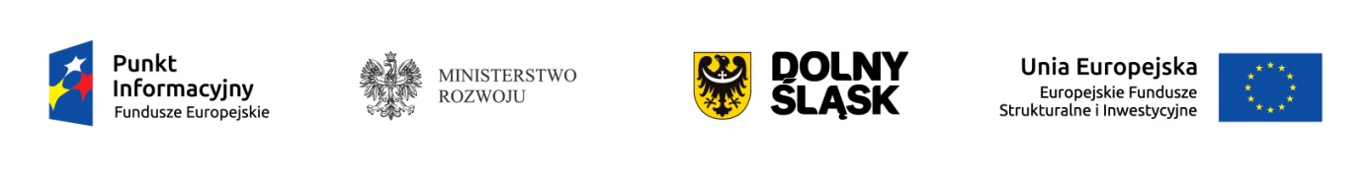

**Szanowni Państwo,**

Urząd Marszałkowski Województwa Dolnośląskiego - Punkt Informacyjny Funduszy Europejskich w Jeleniej Górze zaprasza na organizowane w ramach cyklu spotkań dla potencjalnych beneficjentów spotkanie informacyjne  pt**.  „Środa z Funduszami na rozpoczęcie działalności gospodarczej.”**

Podczas  spotkania przekazane przedstawione zostaną możliwości pozyskania dofinansowania na rozpoczęcie własnej działalności w ramach Funduszy Europejskich na lata 2014  - 2020. Omówione będą zasady pozyskania dotacji, jak również instrumentów zwrotnych w postaci preferencyjnych pożyczek.

**Spotkanie informacyjne  odbędzie  się w dniu 3 sierpnia 2016 roku  
 w siedzibie Punktu Informacyjnego Funduszy Europejskich w Jeleniej Górze,**

**Plac Ratuszowy 32/32 a,**

**w godzinach 10.00 – 13.30**

Do udziału zapraszamy osoby fizyczne z województwa dolnośląskiego, które planują założenie własnej firmy w szczególności z podregionu jeleniogórskiego, tj. powiatów: zgorzeleckiego, bolesławieckiego, lubańskiego, lwóweckiego, złotoryjskiego, jeleniogórskiego oraz miasta Jelenia Góra.

Zainteresowanych udziałem w spotkaniu   prosimy o przesłanie zgłoszenia **do dnia  01.08.2016r.**

e-mailem na adres:  [**pife.jeleniagora@dolnyslask.pl**](mailto:pife.jeleniagora@dolnyslask.pl).

**Ze względu na ograniczoną liczbę miejsc o udziale w spotkaniu decyduje kolejność zgłoszeń.**

**Spotkanie informacyjne jest** **bezpłatne**.

W przypadku **pytań prosimy o kontakt telefoniczny**  z Punktem Informacyjnym Funduszy Europejskich w Jeleniej Górze pod **numerem telefonu:  75 764 94 66**

**Link do pełnej wersji ogłoszenia :**

<http://rpo.dolnyslask.pl/spotkania-informacyjne-sroda-z-funduszami-na-rozpoczecie-dzialalnosci-gospodarczej/>

**Serdecznie zapraszamy!**